**BỘ LAO ĐỘNG - THƯƠNG BINH VÀ XÃ HỘI**

**TRƯỜNG CAO ĐẲNG CÔNG NGHỆ BÁCH KHOA HÀ NỘI**



**BÁO CÁO THỰC TẬP CHUYÊN ĐỀ**

**XÂY DỰNG WEBSITE BÁN**

**GIÀY DÉP**

**SV (nhóm) thực hiện: Trịnh Đình Tùng-2309620162**

**Nguyễn Đình Cường-230962**

**Lớp: 2623CNT05**

**GVHD: Nguyễn Hoài Linh**

**Hà Nội, tháng........năm 2024...**



**BÁO CÁO THỰC TẬP CHUYÊN ĐỀ**

**XÂY DỰNG WEBSITE BÁN**

**GIÀY DÉP**

**Hà Nội, tháng........năm 2024...**

**BỘ LAO ĐỘNG - THƯƠNG BINH VÀ XÃ HỘI**

**TRƯỜNG CAO ĐẲNG CÔNG NGHỆ BÁCH KHOA HÀ NỘI**

**KẾ HOẠCH THỰC TẬP**

**Danh sách thành viên nhóm:**

|  |  |  |  |
| --- | --- | --- | --- |
| **Stt** | **Họ và tên** | **Điện thoại** | **Ghi chú** |
| 1 | Trịnh Đình Tùng | 0362662805 |  |
| 2 | Nguyễn Đình Cường | 0352454574 |  |
|  |  |  |  |

**1. Nội dung thực tập: (tên đề tài) Xây dựng website bán hàng giày dép**

**2. Nhiệm vụ cá nhân:**

|  |  |  |  |
| --- | --- | --- | --- |
| **Stt** | **Họ và tên** | **Nhiệm vụ** | **Ghi chú** |
| 1 | Trịnh Đình Tùng | Thêm vào giỏ hàng,Đặt hàng,Thanh toán,Tìm kiếm sản phẩm. |  |
| 2 | Nguyễn Đình Cường | Đăng ký,Đăng nhập ,Phân tích thiết kế hệ thống ,Database. |  |
|  |  |  |  |

**3. Kế hoạch chi tiết**

|  |  |  |  |
| --- | --- | --- | --- |
| **Buổi/ngày thực hiện** | **Công việc** | **Kết quả đạt được *(theo tỷ lệ %)*** | **Ghi chú** |
| B.1/ |  |  |  |
| B.2/ |  |  |  |
| B.3/ |  |  |  |
| B.4/ |  |  |  |
| B.5/ |  |  |  |
| B.6/ |  |  |  |
|  |  |  |  |

*Hà Nội, ngày tháng năm 20*

**Xác nhận của GV hướng dẫn Trưởng nhóm**

*(ký, ghi rõ họ và tên) (ký, ghi rõ họ và tên)*

**LỜI NÓI ĐẦU**

Trong thời đại công nghệ số phát triển mạnh mẽ, thương mại điện tử đã và đang trở thành xu hướng kinh doanh phổ biến, đáp ứng nhu cầu mua sắm nhanh chóng và tiện lợi của người tiêu dùng. Các nền tảng bán hàng trực tuyến không chỉ giúp khách hàng dễ dàng tiếp cận sản phẩm mà còn tạo cơ hội cho các doanh nghiệp mở rộng thị trường, giảm thiểu chi phí vận hành và gia tăng hiệu quả kinh doanh.

Bài sản phẩm "Xây dựng website bán hàng giày dép" ra đời nhằm đáp ứng nhu cầu thực tiễn của thị trường. Đây là một giải pháp thương mại điện tử toàn diện, giúp doanh nghiệp quản lý sản phẩm, đơn hàng và khách hàng một cách hiệu quả, đồng thời mang đến cho người dùng trải nghiệm mua sắm trực tuyến dễ dàng và thân thiện.

Website được thiết kế với giao diện hiện đại, phù hợp với thị hiếu người dùng, cùng các tính năng nổi bật như tìm kiếm sản phẩm, quản lý giỏ hàng, thanh toán trực tuyến và theo dõi đơn hàng. Hệ thống quản trị được xây dựng để hỗ trợ doanh nghiệp quản lý danh mục sản phẩm, kiểm soát kho hàng, xử lý đơn hàng và xem báo cáo thống kê một cách trực quan.

Bài sản phẩm này không chỉ trình bày các bước thực hiện, từ khảo sát yêu cầu, phân tích hệ thống đến triển khai và kiểm thử, mà còn đưa ra những giải pháp kỹ thuật phù hợp để đảm bảo tính ổn định, bảo mật và khả năng mở rộng của hệ thống.

Hy vọng rằng sản phẩm này sẽ mang lại giá trị thiết thực, góp phần nâng cao hiệu quả kinh doanh cho doanh nghiệp và đáp ứng kỳ vọng của người tiêu dùng trong kỷ nguyên số hóa.

Trân trọng!

**MỤC LỤC**

|  |  |
| --- | --- |
| **1** | **Khảo sát hệ thống**  **Mô tả bài toán (tóm tắt được hệ thống)** |
| **2** | **Phân tích yêu cầu hệ thống** |
| Xây dựng biểu đồ Usercase (phân rã…) |
| a. Xác định Actor |
| b. Xác định Usecase |
| c. Thiết lập mối quan hệ ( Vẽ biểu đồ) |
| d. Đặc tả các usecase |
| **3** | **Phân tích hoạt động hệ thống** |
| Xây dựng biểu đồ hoạt động |
| Xây dựng biểu đồ lớp |
| a. Xác định lớp dự kiến (dựa vào phần đặc tả usecase) |
| b. Xác định thuộc tính |
| c. Xác định phương thức |
| d. Xác định mối quan hệ |
| Thiết kế biểu đồ trạng thái |
| Thiết kế biểu đồ trình tự |
| **4** | **Thiết kế hệ thống** |
| Xây dựng biểu đồ lớp hoàn chỉnh |
| Biểu đồ thành phần |
| Biểu đồ triển khai |
| **5** | **Ánh xạ từ biểu đồ lớp thành mô hình ER. Vận dụng kiến thức môn CSDL quan hệ để chuyển đổi mô hình ER sang mô hình quan hệ** |
| **7** | **Chương trình** |
| Có giao diện và kết nối trên hệ quản trị |
| Đầy đủ các chức năng phân quyền ở phần phân tích |

**CÁC KÝ HIỆU VIẾT TẮT**

VIẾT SAU

**DANH MỤC BẢNG VẼ, BẢNG BIỂU**

**CHƯƠNG I – KHẢO SÁT HỆ THỐNG**

**I – PHÂN TÍCH YÊU CẦU ĐỀ BÀI**

1. **Tên đề bài**

**« Xây dựng website bán hàng giày dép »**

1. **Chức năng**

Đây là một website bán và giới thiệu sản phẩm của cửa hàng đến người tiêu dùng với các chi tiết mặt hàng với giá cả chính xác. Có các chức năng sau :

* Cho phép cập nhật hàng vào CSDL
* Hiển thị danh sách các mặt hàng theo từng loại,bao gồm :
* Sản phẩm dành cho nữ
* Sản phẩm dành cho nam
* Sản phẩm khuyến mãi
* Hiển thị hàng hóa đã chọn mua.
* Hiển thị thông tin nhà cung cấp.
* Quản lý đơn đặt hàng.
* Cập nhật hàng hóa, nhà cung cấp, loại hàng, tin tức.
* Xử lý đơn hàng.
* Thống kê : bao gồm :
* Thống kê khách mua trong khoảng ngày,
* Thống kê các sản phẩm bán chạy.
* Thống kê số lượng đơn hàng (doanh thu, bán ra).
* Thống kê hàng chưa được xử lý.
* Thống kê hàng đã bán.

1. **Mục tiêu của hệ thống**
   1. Với doanh nghiệp :

* Tăng khả năng tiếp cận khách hàng trên nền tảng trực tuyến.
* Quản lý sản phẩm, đơn hàng và doanh thu một cách hiệu quả, tự động.
* Nâng cao hiệu quả kinh doanh và xây dựng thương hiệu.
  1. Với khách hàng :
* Cung cấp kênh mua sắm tiện lợi, nhanh chóng.
* Đảm bảo thông tin sản phẩm rõ ràng, minh bạch.
* Giúp khách hàng dễ dàng timf kiếm và lựa chọn sản phẩm phù hợp với nhu cầu.

1. **Đối tượng sử dụng hệ thống**

* Người mua hàng ( khách hàng) : Người dùng cần mua giày dép qua nền tảng trực tuyến.
* Người quản trị hệ thống (Admin) : Quản lý toàn bộ hoạt động của website, bao gồm sản phẩm, đơn hàng và khách hàng.

1. **Yêu cầu trang web**

* Giao diện thân thiện, dễ sử dụng cho người dùng
* Hệ thống bảo mật thông tin an toàn cho khách hàng
* Tốc độ tải trạng nhanh và ổn định
* Hỗ trợ chăm sóc khách hàng

**II**- **PHÂN TÍCH YÊU CẦU HỆ THỐNG**

**1.Xây dựng biểu đồ use case phân rã**

* 1. **Các actor**

|  |  |  |
| --- | --- | --- |
| **Actor** | **Vai trò** | **Chức năng** |
| **Khách hàng** | - Tìm kiếm và mua sắm sản phẩm trên website. | - Tìm kiếm sản phẩm, Lọc sản phẩm, Thêm vào giỏ hàng, Thanh toán. |
| **Quản trị viên** | - Quản lý nội dung hệ thống và xử lý các đơn hàng, sản phẩm, giao dịch | - Quản lý sản phẩm, duyệt thanh toán, xử lý đơn hàng. |

* 1. **Xác định các usecase**

|  |
| --- |
| Quán lý bán hàng |
| Quản lý sản phẩm |
| phân quyên người dùng |
| thống kê |
| báo cáo |
| thêm đơn hàng |
| sửa đơn hàng |
| xóa đơn hàng |
| phân quyên người dùng |
| đăng ký đăng nhập |
| xem sản phẩm |
| xem lịch sử mua hàng |
| thêm sản phẩm vào giỏ hàng |
| đặt hàng |
| hoàn trả |
| Thanh toán online |
| Thanh toán trực tiếp |

* 1. **Thiết lập mối quan hệ(vẽ biểu đồ)**

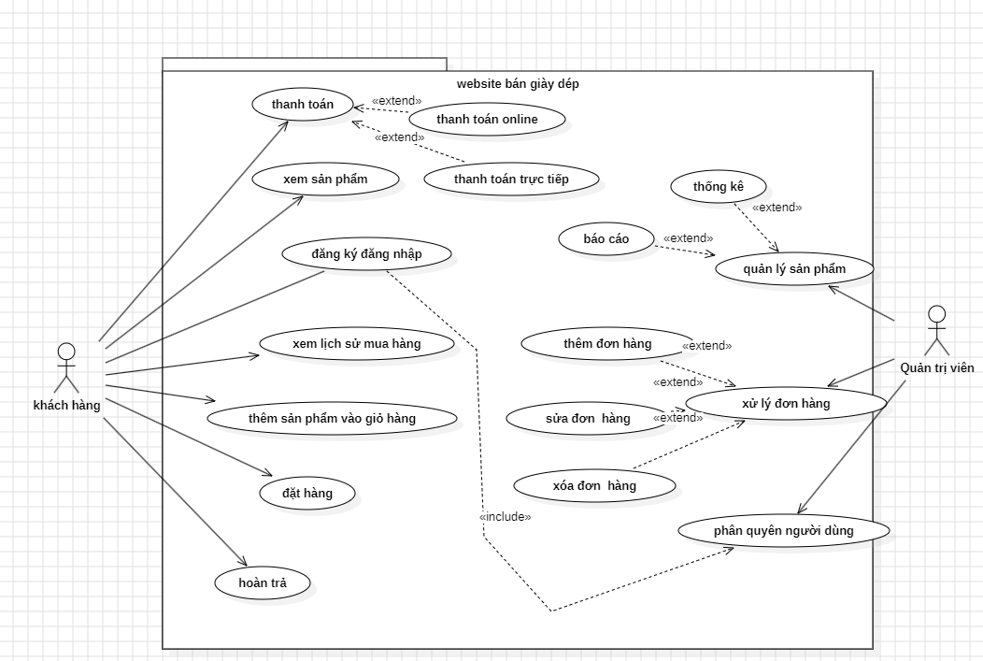

**1.4 Đặc tả usecase**

*Hà Nội, ngày tháng năm 20*

|  |  |
| --- | --- |
| **Usecase** | **Chức năng** |
| Quán lý bán hàng | Nhân viên bán hàng tạo và xử lý đơn hàng cho khách, bao gồm việc chọn sản phẩm, tính tổng tiền và cập nhật trạng thái đơn hàng. |
| Quản lý sản phẩm | Nhân viên quản lý có thể thêm, chỉnh sửa, xóa hoặc cập nhật thông tin sản phẩm trong danh mục sản phẩm của hệ thống. |
| phân quyên người dùng | Quản trị viên có thể gán, chỉnh sửa hoặc thu hồi quyền hạn cho người dùng trong hệ thống. |
| thống kê | Hệ thống cung cấp số liệu thống kê liên quan đến bán hàng, khách hàng, sản phẩm, hoặc doanh thu cho nhân viên quản lý hoặc quản trị viên. |
| báo cáo | Chức năng cho phép người dùng tạo, xem và xuất các báo cáo tổng hợp liên quan đến hoạt động kinh doanh, doanh thu, khách hàng, hoặc sản phẩm. |
| thêm đơn hàng | Chức năng cho phép nhân viên bán hàng tạo và lưu thông tin đơn hàng của khách hàng vào hệ thống, bao gồm danh sách sản phẩm, thông tin khách hàng và tổng giá trị đơn hàng. |
| sửa đơn hàng | Chức năng cho phép nhân viên bán hàng hoặc quản trị viên chỉnh sửa thông tin đơn hàng đã tạo trước đó, bao gồm danh sách sản phẩm, số lượng, thông tin khách hàng, hoặc trạng thái đơn hàng. |
| xóa đơn hàng | Chức năng cho phép nhân viên bán hàng hoặc quản trị viên xóa một đơn hàng không còn cần thiết hoặc bị tạo sai khỏi hệ thống. |
| phân quyên người dùng | Chức năng này cho phép quản trị viên cấp quyền truy cập và phân quyền cho các người dùng khác nhau trong hệ thống. Điều này giúp kiểm soát ai có thể truy cập vào các chức năng và dữ liệu quan trọng trong hệ thống. |
| đăng ký đăng nhập | Chức năng này cho phép người dùng mới đăng ký tài khoản và người dùng đã có tài khoản đăng nhập vào hệ thống. Quá trình này bao gồm việc tạo tài khoản mới, xác minh thông tin, và đăng nhập bằng tài khoản đã tạo để truy cập vào các chức năng của hệ thống. |
| xem sản phẩm | Chức năng cho phép người dùng xem thông tin chi tiết về các sản phẩm có sẵn trong hệ thống, bao gồm mô tả, giá, hình ảnh và các đặc điểm khác của sản phẩm. |
| xem lịch sử mua hàng | Chức năng này cho phép người dùng xem lại các đơn hàng đã mua trong quá khứ, bao gồm thông tin về sản phẩm đã mua, ngày mua, giá trị đơn hàng và trạng thái đơn hàng. Chức năng này giúp người dùng theo dõi các giao dịch trước đó và kiểm tra trạng thái các đơn hàng đã thực hiện. |
| thêm sản phẩm vào giỏ hàng | Chức năng này cho phép người dùng thêm các sản phẩm vào giỏ hàng của mình trong quá trình mua sắm. Người dùng có thể chọn số lượng sản phẩm và sản phẩm muốn mua để chuẩn bị cho quá trình thanh toán sau. |
| đặt hàng | Chức năng này cho phép người dùng (khách hàng) đặt mua sản phẩm trên hệ thống. Người dùng chọn các sản phẩm mình muốn mua, thêm vào giỏ hàng, cung cấp thông tin giao hàng và thanh toán để hoàn tất đơn hàng. |
| hoàn trả | Chức năng này cho phép người dùng yêu cầu hoàn trả sản phẩm đã mua. Điều này có thể xảy ra trong các trường hợp sản phẩm bị lỗi, không đúng mô tả, hoặc người dùng thay đổi quyết định mua hàng. Quá trình hoàn trả bao gồm việc gửi yêu cầu hoàn trả, xác minh và xử lý yêu cầu, và hoàn trả tiền hoặc đổi sản phẩm. |
| Thanh toán online | Người dùng có thể thanh toán đơn hàng qua các phương thức thanh toán trực tuyến (ví dụ: thẻ tín dụng, ví điện tử, chuyển khoản ngân hàng). |
| Thanh toán trực tiếp | Người dùng có thể thanh toán trực tiếp tại cửa hàng bằng tiền mặt hoặc thẻ thanh toán. |

**III Phân tích hoạt động hệ thống**

**1.Xây dựng biểu đồ hoạt động**

**1.1 tìm kiếm sản phẩm**

*(sinh viên ký, ghi đầy đủ họ và tên)*